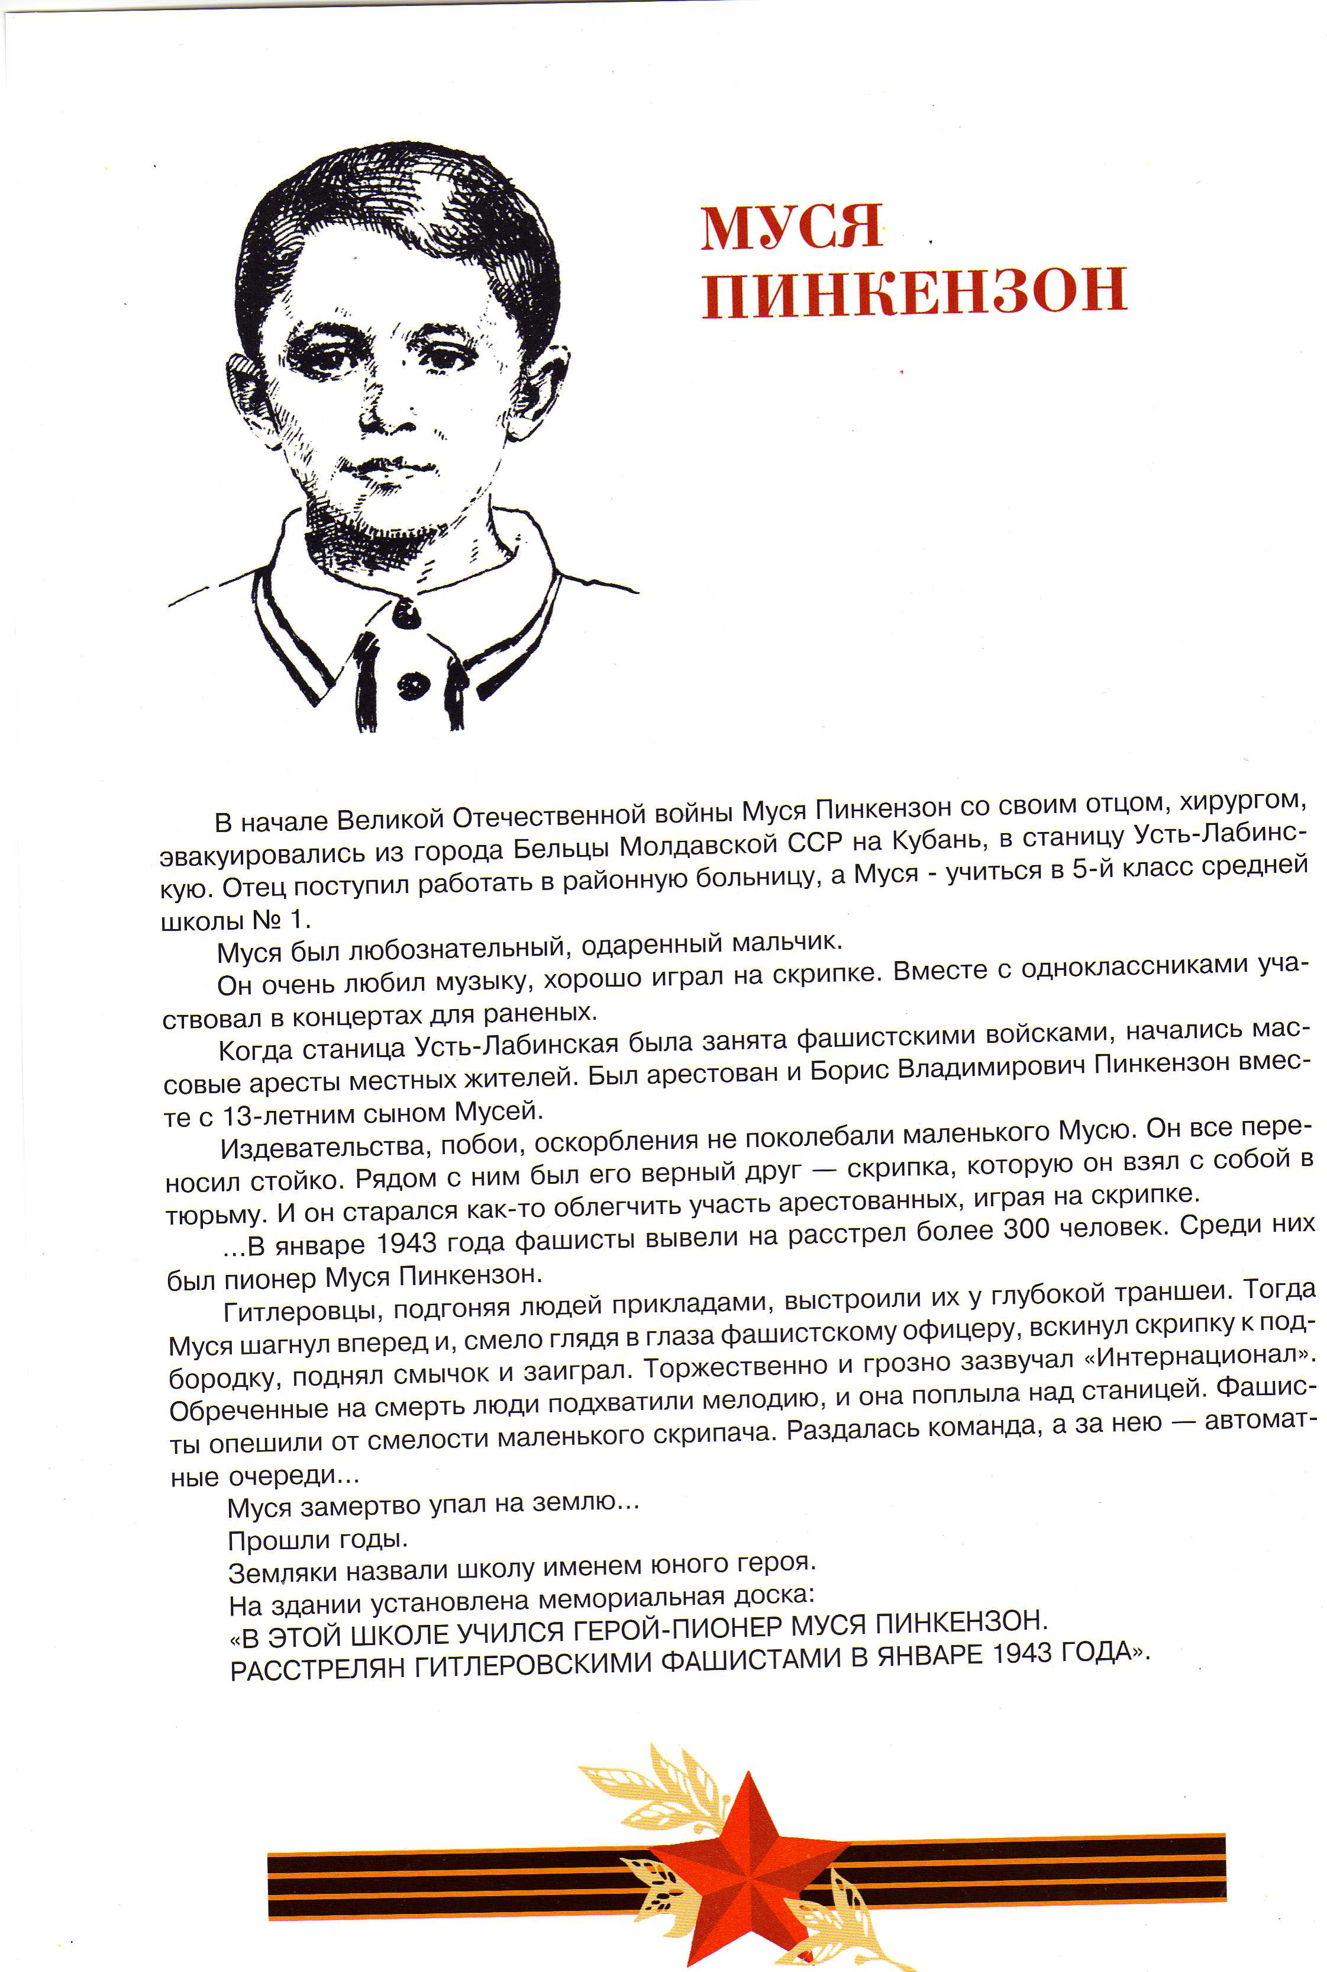  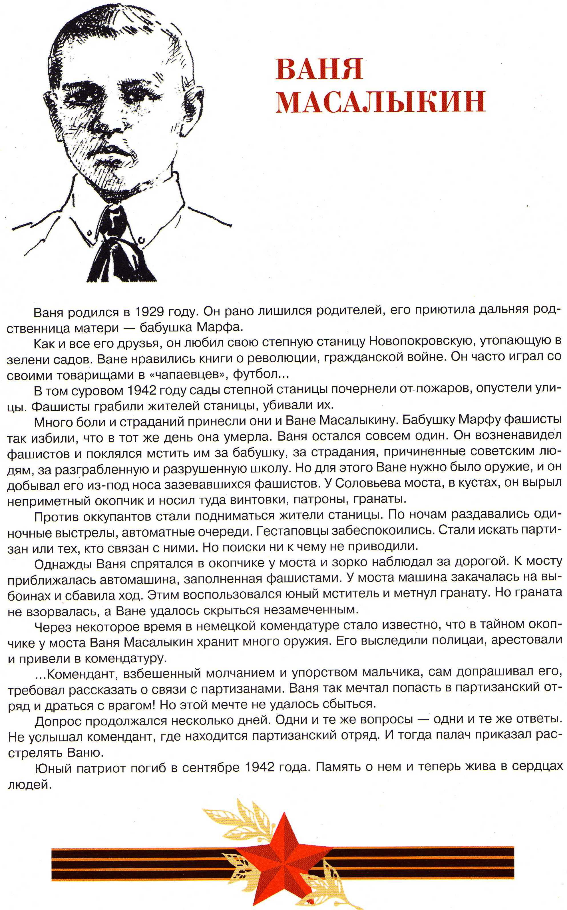 | Пой, моя скрипочка, пой!  Это мой главный бой!  К светлым лети берегам!  Я не сдаюсь врагам!  Жизнь моя так коротка! -  Несколько взмахов смычка,  Сделанных детской рукой!  Пой, моя скрипочка, пой!  Пой у врагов на виду!  Я ненадолго уйду!  Нежной струною звеня,  Время запомнит меня,  Выживет вместе со мной  Голос серебряный твой!  Пой, моя скрипка, не плачь!  В вечность уходит скрипач!

Из чистых-чистых поднебесных далей
На внуков и на правнуков глядят
Те, кто за нас бесстрашно воевали,
Во имя жизни жизни не щадя.
Каких нечеловеческих усилий
Потребовала Родина от них!
Как беспощадно пули их косили
Всех без разбора – старых, молодых…
Далекие военные страницы
Нам открывает жизнь из года в год,
И мы с тобой обязаны гордиться
Тем подвигом, что совершил народ.
Народ – не собирательное слово.
В нем судьбы и мечты, в нем жизнь людей.
Сегодня о войне мы вспомним снова
И в этот раз о подвигах детей.
Война и детство – страшное слиянье.
И счастье, что его не знаем мы!
Но было очень много на Кубани
Детей, навек оставшихся детьми.
Детей с совсем недетскою судьбою,
Чье детство вдруг оборвала война.


Абрам Владимирович (Муся) Пинкензон
(1930-1942 гг.)
пионер-герой
Муся Пинкензон – маленький мальчик и большой Герой. Маленький еврейский скрипач, в 11 лет погибший на Кубани в далёком 1942 году.
Он не убил ни одного врага, не распространил ни одной листовки, ни разу не пускал под откос поезда с вражескими танками, а оружием его была скрипка и великое мужество…
Муся Пинкензон родился 5 декабря 1930 года в Молдавском городе Бельцы, который в тот момент принадлежал Румынии. Пинкензон в городе создали династию врачей, насчитывавшую несколько поколений, и отец Муси, Владимир Пинкензон, был её продолжателем. К их семье горожане относились с уважением.
У Муси была тяга к музыке, уже в 5-летнем возрасте вундеркинд виртуозно играл на скрипке. О юном даровании писали все газеты города.
В 1940 году Бессарабия, а вместе с ней и город Бельцы, вошла в состав СССР. Муся, ставший пионером, продолжал усердно заниматься музыкой.
Когда внезапно началась война семья Пинкензон эвакуировалась на Кубань, в станицу Усть-Лабинскую. Здесь Владимир Пенкинзон стал врачом военного госпиталя, а Муся пошёл в местную школу. По вечерам он приходил к отцу в госпиталь и играл на скрипке для раненых.
Летом 1942 года Кубань перестала быть глубоким тылом. Стремительное наступление гитлеровцев потребовало новой эвакуации, но ни раненых, ни врачей госпиталя из Усть-Лабинской вывезти не успели. Работать на немцев Владимир Пинкензон отказался и его отправили в тюрьму.
Нацисты вознамерились не просто ликвидировать проживающих в Усть-Лабинской евреев, но и устроить акцию устрашения для всех остальных. За решётку так же бросили и жену доктора, и сына.
Наступил тот страшный день, когда на возвышенный берег Кубани фашисты согнали более трехсот человек. Здесь были дети, старики и женщины, пленные, раненые командиры и красноармейцы. Приговорённых к смерти выстроили перед рвом.
Когда люди увидели, что среди приговорённых ведут и 11-летнего мальчика, прижимающего к груди скрипку, пробежал ропот: «Ребёнка-то за что? Нелюди!».
Владимир Пинкензон попытался попросить немецкого офицера пощадить сына, но был застрелен. Феня Моисеевна, мать Муси, бросилась к мужу, но её сразила автоматная очередь.

И вот он остался один, маленький еврейский мальчик Муся, прижимающий к груди последнюю свою ценность – скрипку.
Каково ему было в тот момент, когда на его глазах убили родителей? Что он чувствовал на краю смерти, стоя перед солдатами «высшей расы», считавшими его недочеловеком, грязью?
А вокруг стояли согнанные на это страшное зрелище жители, бессильные чем-либо ему помочь…
У Муси Пинкензона не было ничего, чтобы дать бой своим убийцам. Ничего, кроме скрипки.
И тогда Муся обратился к немецкому офицеру с просьбой:
— Господин офицер, разрешите мне сыграть перед смертью мою любимую песню!
Офицер засмеялся – наверное, этот маленький еврей сошел с ума от страха. Ну что же, пусть потешит публику.
Когда зазвучали первые звуки музыки, стоявшие в оцепенении станичники не сразу поняли, что играет Муся. Не поняли этого в первый момент и немцы.
И только спустя несколько секунд, все осознали, что маленький скрипач играл «Интернационал». В то время это был не только партийный гимн, но и гимн Советского Союза.
В толпе началось движение. Кто-то подхватил песню, и разъярённый офицер начал орать:
— Свинья, щенок! Прекрати!
Но Муся продолжал играть, пока не прогремели выстрелы. Первые пули ранили мальчика, но он пытался играть дальше, до тех пор, пока новые выстрелы не сразили его наповал.
Пой, моя скрипочка, пой!
Это мой главный бой!
К светлым лети берегам!
Я не сдаюсь врагам!
Жизнь моя так коротка! -
Несколько взмахов смычка,
Сделанных детской рукой!
Пой, моя скрипочка, пой!
Пой у врагов на виду!
Я ненадолго уйду!
Нежной струною звеня,
Время запомнит меня,
Выживет вместе со мной
Голос серебряный твой!
Пой, моя скрипка, не плачь!
В вечность уходит скрипач!

Немцы в бешенстве принялись разгонять местных жителей, ставших свидетелями их поражения. 11-летний мальчишка со скрипкой оказался сильнее доблестных истинных арийцев, взращённых на мифе о непобедимости немецкого духа.
Они смогли его убить, но сломить не смогли.
После Великой Отечественной войны подвиг Муси Пинкензона стал широко известен сначала через статьи в центральной печати и радиопередачи. В частности, в 1945 году информация о его поступке и гибели была опубликована в газете «Правда». А потом она была подхвачена не только во многих уголках СССР, но и в Европе и Америке. На месте расстрела скрипача был установлен многометровый обелиск, в конце 1970-х заменённый на бетонный памятник.
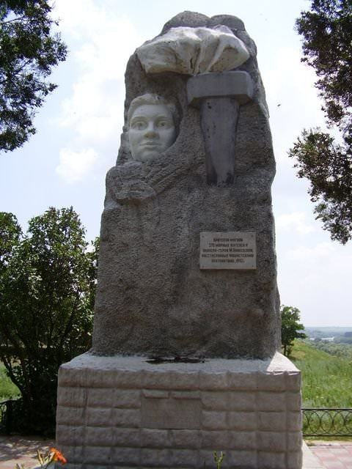

В нашей стране и за её пределами чтят память пионера-кубанца Муси Пинкензона. В городе Усть-Лабинске, на улице Крепостной, на высоком берегу Кубани находится братская могила советских людей, расстрелянных оккупантами в январе 1943 года. На памятнике высечена надпись: «Пионеру-герою Мусе Пинкензону и советским гражданам - жертвам фашизма». А в Германии была популярна песня «Муся Пинкензон» (муз.Гартфрида Шайбелера, слова Йорга Тегдера). В ней есть слова:
Никак забыть я не могу
Тот город Краснодар.
Лежала скрипка на снегу,
Над ней закат пылал.
Он так потешиться хотел,
Фашистский генерал.
Но мальчик пел, он только пел
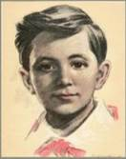
«Интернационал»!

О подвигах наших земляков в годы Великой Отечественной войны поэты и писатели Кубани написали много произведений, вот одно из них, в котором говорится о Мусе Пинкензоне.
Михаил Шилов
«Баллада о скрипаче»
Он был как многие, такой же пионер,
Любил читать, любил играть на скрипке.
И если его ставили в пример,
Он убегал с застенчивой улыбкой.
И может быть, чего и не бывать,
Когда у нас открыт простор талантам,
И им со временем отчизна-мать
Гордилась бы как лучшим музыкантом.
Но только вдруг нагрянула война
Как раз в разгаре лагерного лета.
И кровью обагрилася земля,
И тьму пронзили вопли мрачных гетто.
Ни плач детей, ни материнский стон
Не молкли даже темными ночами.
В станице Усть-Лабинской Пинкензон –
Скрипач-малыш был схвачен палачами.
Он шел на смерть со скрипкою в руках,
Со стариками, с женщинами рядом.
Последний шаг. Могила глубока.
Фашист взмахнул безжалостно прикладом.
Смешалось все: и плач, и крик мольбы,
И очереди выстрелов, и стоны…
Как вдруг запела скрипка «Гимн борьбы»:
«Вставай проклятьем заклейменный…»
И все, кто слышал, поняли, что нет
Иной дороги к счастью и спасенью,
Чем путь прямой сражений и побед,
Что вел от поколенья к поколенью.
Скрипач играл, пусть был он очень мал,
Он вдохновлял, к нему тянулись руки,
Как будто мог «Интернационал»
Ослабить их неслыханные муки.
Когда ж упал он, стали петь вокруг,
Кто был в живых, еще со смерть споря.
И с той поры скрипач, как брат, как друг,
Вошел в бессмертье с именем героя.
Разгромлен враг, цветут как прежде весны.
Колышет май шелка родных знамен,
И в гимне, что звучит победоносно,
Поет, я слышу, Муся Пинкензон.

Имя Муси Пинкензона носит школа № 1 города Усть-Лабинска, действует экспозиция об отважном бельчанине. Писатель Саул Наумович Ицкович (1934—1988) написал о нём книгу «Расстрелянная скрипка». Был создан большой анимационный фильм на документальной сюжетной основе.
По мотивам подвига Муси Пинкензона в СССР был поставлен мультфильм «Скрипка пионера»: Союзмультфильм, 1971 г. Режиссёр Борис Степанцев, автор сценария Юрий Яковлев, оператор Михаил Друян. 8 мин.
Бывший переулок Пушкина в Бельцах с 2007 года носит его имя, где, на недавно построенном общинном доме «Хэсэд Яаков», была вывешена мемориальная доска.
Я расскажу о маленьком герое,
Ему Победу не пришлось встречать.
О скрипаче, о Мусе Пинкензоне,
Геройски павшем много лет назад..
Смотрю на фото: очень нежный мальчик,
И видно не задира, не драчун
В руках смычок и скрипка, пухлый пальчик
Едва-едва коснулся тонких струн.
Рубашечка застёгнута под горло,
Зачёсан волос маминой рукой...
Он смотрит весело и несколько задорно,
А в детском взгляде счастье и покой.
Всё прекратилось, как у всех-внезапно!
Война, эвакуация...и вот
В станице Усть-Лабинской безвозвратно
Семья обосновалась в страшный год.
Там госпиталь в те дни располагался
И направление сверху получив,
Врач Пинкензон за дело сразу взялся:
Военных, не военных-всех лечил.
И прибегая весело из школы,
Свою подружку-скрипку захватив
Бежал в больницу Муся, Пинкензоны
Лечили музыкой и скальпелем больных.
Стремительно вошли в станицу немцы,
Неся с собою боль страданий...смерть,
Но дали шанс еврею иноземцы:
Лечить фашистов, чтобы уцелеть
А был ли шанс? Врач шанса не увидел!
Предать, а значит умереть душой.
Лечить врагов, которых ненавидел..?!
Врач выбрал пулю, что даёт покой..
Но потащили всю семью к оврагу...
Он молча шёл, за ним в слезах жена,
А рядом с ней и вторя её шагу
Шёл Муся, свою скрипочку держа.
Отец вступился словом за ребёнка,
Но выстрелом коротким был убит
И женский силуэт в худой юбчонке
Был очередью бешеной прошит.
Вот он один, теперь с ним только скрипка!
А сзади мёртвые отец его и мать.
И Муся тихо с грустною улыбкой :
Спросил фашиста: " можно поиграть? "
Фашист дозволил, думая наивно, что
Мальчик этим жизнь мол продлевал,
Но над войной и миром в высь призывно
Взлетел бесстрашный Интернационал!
Не сразу поняли убийцы, но селяне
Не поддержать героя не могли...
Он всё играл, хотя в него стреляли,
Пока от пуль в овраг не полегли
Домашний мальчик с маленькою скрипкой,
Что стать героем вовсе не мечтал...
А в памяти-наивная улыбка,
А в воздухе — Интернационал!


Через века,
Через года,
ПОМНИТЕ!

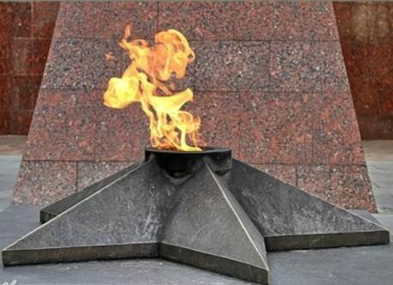

Памяти павших будьте достойны!
Вечно достойны!
